Unidade 4 – Ferramentas de Procura de Emprego
Diferença entre Carta de Apresentação e a Carta de Motivação
Carta de apresentação visa fundamentalmente apresentar o candidato e os projetos assumidos (formações, experiências de trabalho ou competências comportamentais) com relevância para o cargo, como se de uma reprodução mais detalhada do currículo se tratasse.
Carta de motivação pretende demonstrar por que motivos está realmente interessado na vaga e em que medida se identifica com os valores e objetivos da empresa!
A carta de apresentação é um documento complementar ao currículo, pelo que o seu envio não exclui o do CV!
A carta é a oportunidade para acrescentar informações que, sendo relevantes para esta oportunidade de emprego, não têm espaço no currículo. Por exemplo, dá-lhe a possibilidade de apresentar o porquê de determinadas escolhas (razões pelas quais pretende migrar de uma área profissional para outra, por que motivos investiu em determinada formação, mudou de país ou teve pausas na carreira).
- O anúncio não requer o envio de uma carta, pedindo somente o currículo. Nesse caso, o texto que escreveria para a carta poderá servir para o corpo do e-mail que comporta somente o CV em formato PDF. Nesta circunstância, o texto será idealmente mais curto e direto.
Se um anúncio solicitar o envio do currículo e da carta de apresentação/motivação por e-mail, deverá elaborar um outro texto exclusivo para o corpo do e-mail. Este não deve ser cópia da carta e não deve limitar-se a “Em anexo remeto a minha candidatura.”. Aproveite para demonstrar a sua capacidade de argumentar e expor ideias.

A COMPOSIÇÃO DA CARTA DE APRESENTAÇÃO
A carta deve ser curta (cerca de 3/4 parágrafos), criativa e personalizada, e de fácil leitura.
A estrutura ideal segue a de qualquer outra carta (da água, luz ou operadora de telecomunicações):
- Identificação do remetente (nome, contacto telefónico, e-mail e, eventualmente, a morada – somente o Código Postal e/ou a localidade onde reside) no canto superior esquerdo;
- Identificação da empresa (nome e morada completos) abaixo do remetente, à direita;
- Local e data de envio da carta;
- Assunto da carta. Este deve ser breve, transmitindo claramente o conteúdo do texto;
  - Exemplos: Candidatura ao cargo de XXX; XXX – Candidatura Espontânea; Estágio Não Remunerado – XXX;
  - Caso o anúncio estipule uma referência para a vaga, deverá colocá-la no Assunto: Ref.: 1111 - Candidatura ao cargo de XXX.
- Endereçar o texto ao responsável pelo recrutamento. Caso não saiba o nome da pessoa, pode optar por “Exmos. Senhores,”, “Caro(a) Diretor(a) dos Recursos Humanos”, “Exmo. Senhor Presidente”, “Prezados”, entre outros – atente ao nível de formalidade (mais ou menos tradicional) da empresa, de modo a adequar este cumprimento inicial;
- Redigir um texto apelativo e direcionado ao objetivo profissional que traçou;
- Agradecer a atenção e colocar-se à disposição para participar numa entrevista;
- Apresentar o cumprimento final.
- Dependendo da sua área de atuação, pode ser relevante acrescentar o link para uma rede social profissional à sua assinatura.
  - Exemplos: Atentamente, / Atenciosamente, / Com os melhores cumprimentos, / Agradecendo desde já a atenção,
  - Nota
Se se tratar de uma carta de apresentação propriamente dita, os contactos do remetente surgirão no topo da página. Se utilizar o texto para o corpo do e-mail ao qual anexa somente o CV, o seu contacto telefónico surgirá no final do texto, após despedida e assinatura.
Exemplo:
(corpo do texto do e-mail)
Atenciosamente,
Maria Pires
(+351) 92 222 22 22
Dependendo da sua área de atuação, pode ser relevante acrescentar o link para uma rede social profissional à sua assinatura.

A ESTRUTURA IDEAL DA CARTA DE APRESENTAÇÃO
A estrutura do texto, por seu turno, segue aquela que é sugerida nos trabalhos escolares: a Introdução, o Desenvolvimento e a Conclusão.
Introdução:
- O início do texto tem a capacidade de captar ou afastar a atenção do leitor. Seja criativo e procure encantar! É neste momento que pode e deve aplicar estratégias de Marketing Pessoal – pode começar referindo a sua formação e experiência pertinentes na área/paixão pelo setor/missão que assume enquanto profissional/apreço pela empresa à qual se candidata!
- Exemplos:

  - O QUE NÃO FAZER:
  - “Venho pela presente carta responder ao anúncio visto no NetEmpregos no passado dia 05.” –» Início cliché que ocupa espaço de texto e não acrescenta pertinência.
  - O QUE FAZER:
  - “Chamo-me XXX e sou auxiliar de veterinária há cinco anos, assumindo como objetivo profissional XXX” / “Absolutamente encantada por crianças, investi nesta que é a minha profissão de sonho” / “Motivada por (referir por que motivos está interessado nesta oportunidade em particular – demonstrar que conhece a empresa), candidato-me ao cargo de XXX na (nome da empresa)” / “Por assumir como missão ser útil e ativo na sociedade, enveredei pela área de XXX, através da qual posso contribuir para XXX” -» Início de texto muito próprio e que desperta a curiosidade para saber mais sobre o candidato.
Desenvolvimento:
- Apresente factos sobre a sua vida profissional ou pessoal que possam ter impacto no cargo e na empresa aos quais se candidata. Recorde-se de focar resultados e não somente opiniões.
- Exemplo: Ao invés de “Considero que trabalho bem em equipa, tenho foco nos resultados e gosto pelo atendimento”, opte por “Enquanto XXX, contribuí ativamente para a criação de bases de dados eficientes através do Excel, beneficiando o trabalho da equipa. Além disto, destaco a experiência de três anos em front office, onde pude contactar diretamente com diversos tipos de público, área que me agrada especialmente”. Comprove as suas características e competências com factos vivenciados.
- Quando abordar as suas habilidades técnicas e comportamentais, faça-o de acordo com o que é pedido pelo anúncio. Lembre-se de que o objetivo é comprovar que o seu perfil é ajustado ao ideal da empresa.
- Exemplo: Se o anúncio pede fluência em inglês, então essa é a competência a referir na carta. Se requer disponibilidade para viajar e viatura própria, idem.
- Indique os motivos e motivações que sustentam a sua candidatura. Aqui, a personalização é inevitável, já que se espera que inclua o nome da empresa no texto, bem como a identificação entre aquilo que é/quer ser enquanto profissional e o que é defendido/pretendido pela empresa. O recrutador conseguirá perceber se, de facto, conhece a empresa. Crie o match perfeito, referindo por que motivos deve ser considerado no processo de seleção e recrutamento!
Conclusão:
Na parte final, coloque-se à disposição para participar numa entrevista, refira que remete o seu currículo em anexo (ou outros documentos solicitados pelo anúncio) e despeça-se cordialmente.
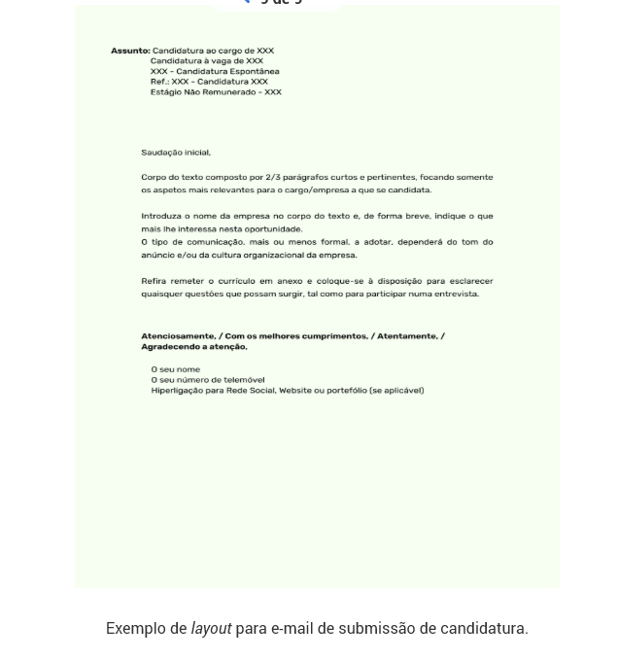
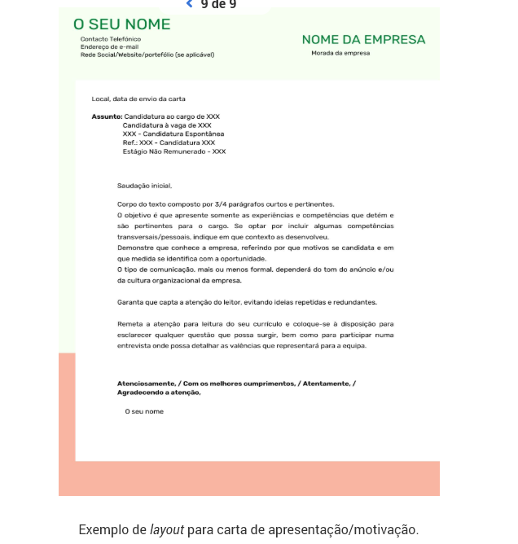

Quando a carta de motivação e CV
Candidatura por email
Excelentíssimos recrutadores o meu nome é Jaqueline Lima, candidato a vaga XXXX, divulgada pela empresa XXX, por ter experiência e formação em XXX anexo remeto o meu currículo e a carta de apresentação/motivação para a vossa apreciação. Agradecendo desde já a vossa atenção coloco ao dispor, qualquer dúvida que possa surgir.
Atenciosamente,
Jaqueline Lima.

Quando não precisa de carta motivação somente CV
Caríssimos espero que encontrem bem, me chamo XXX e candidato a vaga XXX, divulgado pela empresa XXX, motivado por (objetivo, missão o que da empresa), detenho experiência e formação em XXXX caraterizo como A, B, C e assumo como objetivo profissional e vou de encontro com objetivo da empresa, em anexo como solicitado remete o meu o currículo para vossa apreciação. Agradecendo desde já pela oportunidade de atenção, coloco ao dispor para qualquer questão que possa surgir bem como para participar numa entrevista onde possa detalhar as motivações que sustentam apresente candidatura.
Melhores cumprimentos,
Jaqueline Lima
1111-111.

Candidatura por e-mail
Excelentíssimos senhores, espero que se entre bem. O meu nome é XXX, candidato a vaga de XXX, divulgada pela XX e o nome da empresa por deter experiência e formação em anexo remeto meu currículo e a carta de apresentação para vossa apreciação. Agradecendo desde já pela oportunidade de atenção coloco ao dispor para qualquer questão que possa surgir muito obrigada e resto de bom dia.
Atenciosamente,
Jaqueline Lima

